Essensregeln



5 Minuten vor dem Essen gehen alle die Hände waschen und begeben sich dann sogleich in den Esssaal



Alle sind pünktlich zur abgemachten Zeit (12:00 Uhr) im Esssaal. Dort sucht jeder einen Platz aus. Es wird nie zweimal neben denselben Personen gesessen!

Während das Küchenteam das Menü bekannt gibt und erklärt, wie das Schöpfen abläuft, ist es still im Saal.

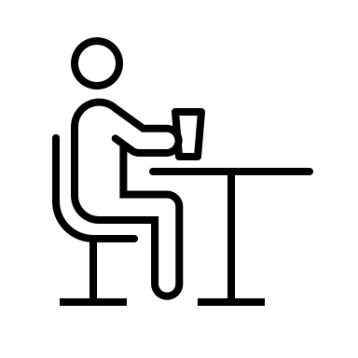

Während dem Essen gelten folgende Regeln:

* Was man schöpft, wird gegessen!
* Es wird mit Manieren gegessen (Besteck).
* Geredet wird nur in Zimmerlautstärke
* Wenn der ganze Tisch fertig mit dem Essen ist, werden die Teller, das Besteck und die Gläser zusammengestellt

Es wird am Tisch gewartet, bis die Leitenden Bescheid geben, dass man vom Tisch gehen kann.